МИНИСТЕРСТВО ОБРАЗОВАНИЯ РОССИЙСКОЙ ФЕДЕРАЦИИ

Федеральное бюджетное общеобразовательное учреждение

Высшего профессионального образования

«ЮЖНЫЙ ФЕДЕРАЛЬНЫЙ УНИВЕРСИТЕТ»

ИНСТИТУТ ВЫСОКИХ ТЕХНОЛОГИЙ И ПЬЕЗОТЕХНИКИ

Кафедра прикладной информатики и инноватики

**Отчет**

по индивидуальному заданию

**«Программирование»**

по дисциплине

«Информатика»

**Вариант 2**

Выполнил студент 1 курса 6 группы

Куракин Н.А.

___________________

Проверил(а)

пр. Ушканова Е.В.

Ростов-на-Дону

2023

Содержание

Задание 1 3

Задание 2 4

Задание 3 6

Задание 4 8

Задание 5 9

Задание 6 11

Задание 7 12

Задание 8 14

Задание 9 16

Задание 10 19

Задание 11 21

## ***Задание 1***

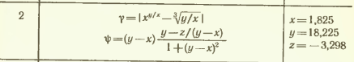

Блок-схема:

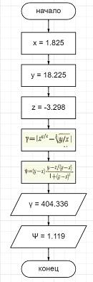

Программа:

**const**

x=1.825;

y=18.225;

z=-3.298;

**var** γ, ψ:real;

**begin**

γ:=abs(power(x, (y/x))-power((y/x), 1/3));

ψ:=(y-x)*((y-z/(y-x))/(1+power((y-x),2)));

writeln('γ = ', γ);

writeln('ψ = ', ψ);

**end**.

Результаты:



## ***Задание 2***

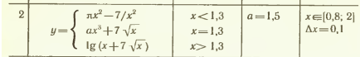

Блок-схема:

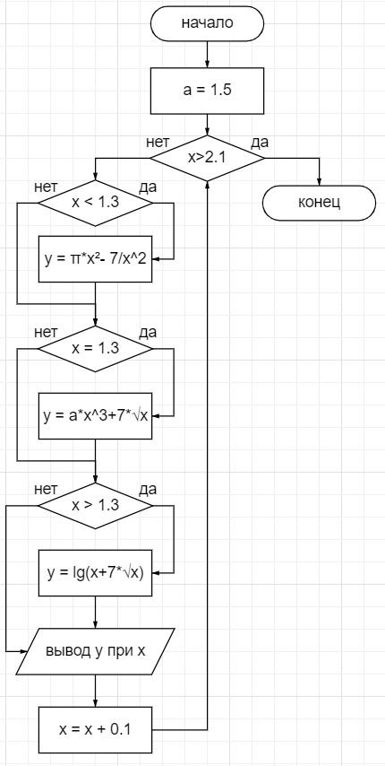

Программа:

**const**

a=1.5;

**var** x, y:real;

**begin**

x:=0.8;

**while** (x<2.1) **do begin**

**if** x<1.3 **then** y:=pi*power(x,2)-7/power(x,2) **else**

**if** x=1.3 **then** y:=a*power(x,3)+7*sqrt(x) **else**

y:=ln(x+7*sqrt(x))/ln(10);

writeln('при x = ', x, ' y = ', y);

x+= 0.1;

**end**;

**end**.

Результаты:

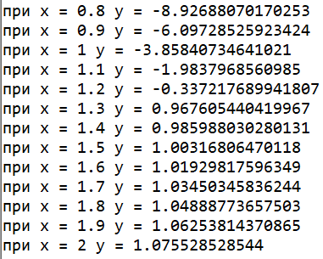

## ***Задание 3***



Блок-схема:

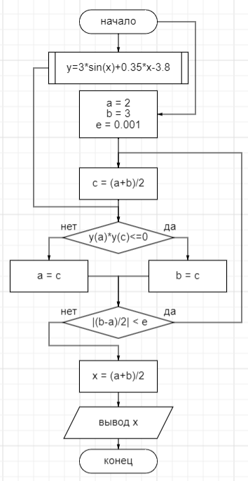

Программа:

**function** y(x:real):real;

**begin**

y:=3*sin(sqrt(x))+0.35*x-3.8;

**end**;

**var** a,b,c,x,e:real;

**begin**

a:=2;

b:=3;

e:=0.001;

**repeat**

c:=(a+b)/2;

**if** y(a)*y(c)<=0 **then** b:=c

**else** a:=c;

**until** abs(b-a)/2<e;

x:=(a+b)/2;

writeln('Решением функции y:=3*sin(sqrt(x))+0,35*x-3,8 является ', x:0:3);

writeln('Заданная точность: ', e);

writeln('Решение найдено на интервале от 2 до 3');

**end**.

Результаты:

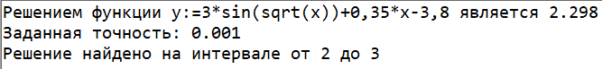

## ***Задание 4***



Блок-схема:

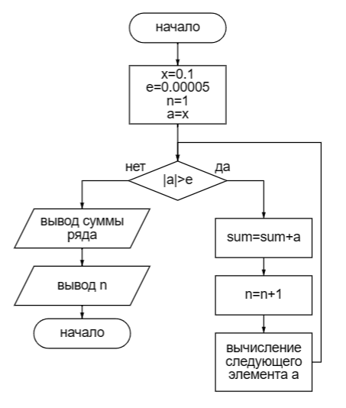

Программа:

**var** n: integer;

**var** x, e, a, sum, index: real;

**begin**

x:=0.20;

e:=0.00005;

index:=1;

n:=0;

a:=x;

**while** abs(a)>e **do begin**

a:=power(-index,n)*power(x,2*n-1)/(2*n-1);

sum:= sum+a;

n:=n+1;

**end**;

writeln('Cуммой бесконечного ряда с заданной точностью равной 0.00005, и x равным ', x, ' является ', sum:0:5);

writeln('количество повторений n = ', n);

**end**.

Результаты:



## ***Задание 5***



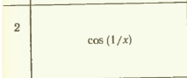

Блок-схема:

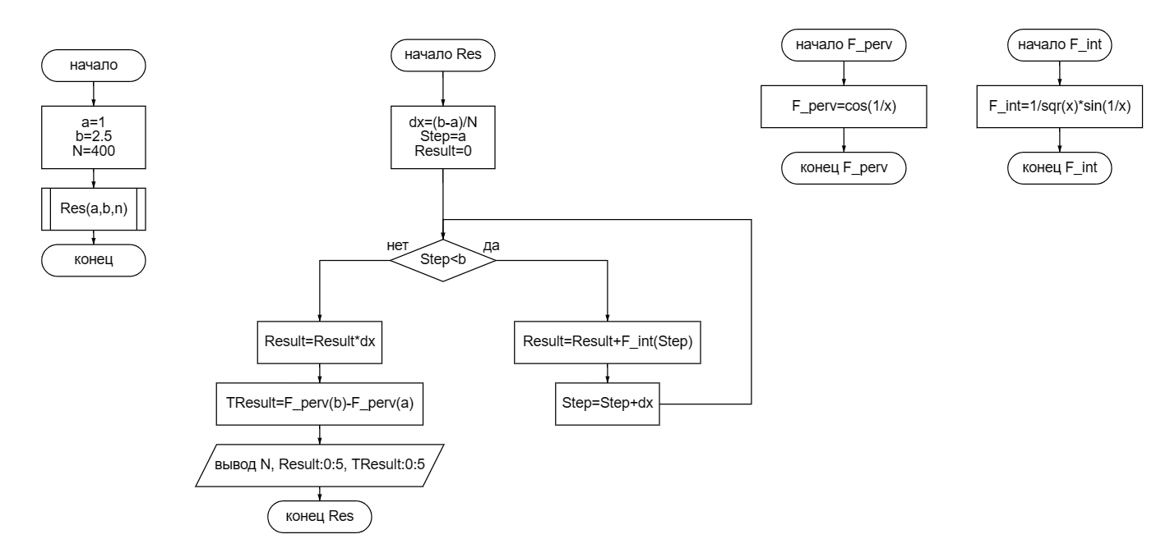Программа:

**var** a,b,N: real;

**FUNCTION** F_int(x: real):real;

**begin**

F_int:=(1/sqr(x))*sin(1/x);

**end**;

**FUNCTION** F_perv(x: real):real;

**begin**

F_perv:=cos(1/x);

**end**;

**PROCEDURE** Res(a,b,n: real);

**var** dx,step,Result,TResult:real;

**begin**

dx:=(b-a)/N;

Step:=a;

Result:=0;

**While** Step<b **do**

**begin**

Result:=Result+F_int(Step);

Step:=Step+dx;

**end**;

Result:=Result*dx;

TResult:=F_perv(b)-F_perv(a);

Writeln('Количество интервалов: ',N);

Writeln('Приближённое значение функции: ', Result:0:5);

Writeln('Точное значение функции на данном интервале: ', TResult:0:5);

**end**;

**begin**

a:=1;

b:=2.5;

N:=400;

Res(a,b,N);

**end**.

Результаты:

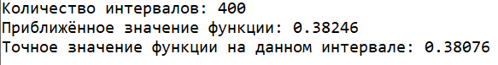

## ***Задание 6***



Блок-схема:

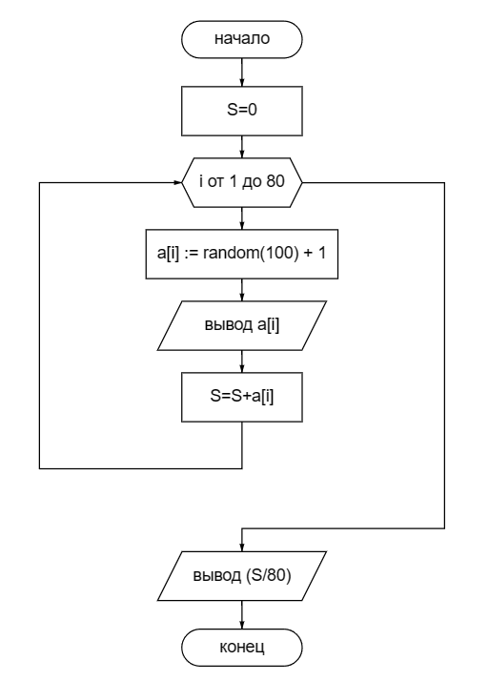

Программа:

**var**

A: **array**[1..80] **of** integer;

S: real;

**begin**

S := 0;

**for** i:byte := 1 **to** 80 **do begin**

a[i] := random(100) + 1;

write(a[i], ' ');

S := S + a[i];

**end**;

writeln;

writeln('Среднее арифметическое: ', S / 80);

**end**.

Результаты:



## ***Задание 7***

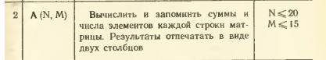

Блок-схема:

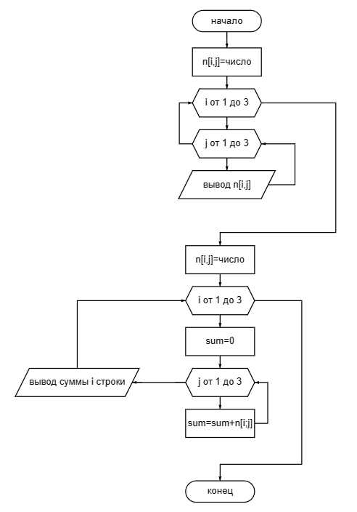

Программа:

**var** n:**array**[1..3, 1..3] **of** integer;

i,j,max, sum: integer;

**begin**

n[1,1]:=10;n[1,2]:=2;n[1,3]:=3;

n[2,1]:=7;n[2,2]:=10;n[2,3]:=8;

n[3,1]:=5;n[3,2]:=3;n[3,3]:=12;

writeln('Матрица:');

**for** i:= 1 **to** 3 **do**

**begin**

**for** j:=1 **to** 3 **do**

write(' a[',i, j,'] =',n[i,j]:4);

writeln;

**end**;

**for** i:= 1 **to** 3 **do begin**

sum:=0;

**for** j:=1 **to** 3 **do**

sum:=sum+n[i,j];

writeln('Сумма элементов ', i, ' строки ', sum)

**end**;

**end**.

Результаты:

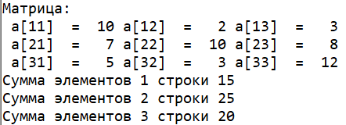

## ***Задание 8***

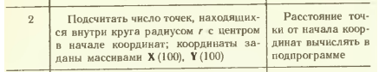

Блок-схема:

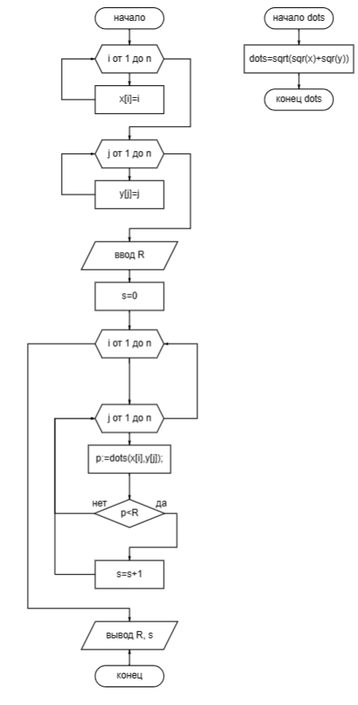

Программа:

**Var**

x:**array**[0..100] **of** integer;

y:**array**[0..100] **of** integer;

i,j,s:integer;

p,R:real;

**function** dots(x,y:real):real;

**begin**

dots:= sqrt(sqr(x)+sqr(y))

**end**;

**begin**

**for** i:=0 **to** 100 **do**

x[i]:=i;

**for** i:=0 **to** 100 **do**

y[i]:= i;

write('Введите радиус R: ');

readln(R);

s:=0;

**for** i:=0 **to** 100 **do**

**begin**

**for** j:=0 **to** 100 **do**

**begin**

p:=dots(x[i],y[j]);

**if** p<R **then**

s:=s+1

**end**;

**end**;

writeln('Количество точек находящихся внутри круга радиусом ', R, ': ', s);

**end**.

Результаты:



## ***Задание 9***

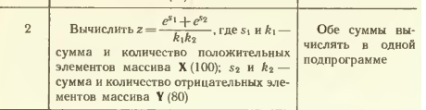

Блок-схема:

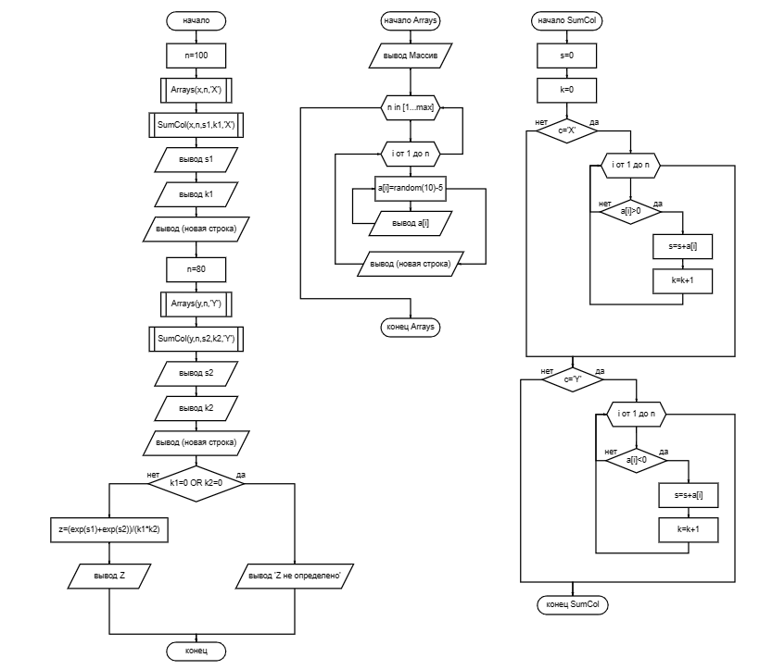

Программа:

**const** nmax=100;

**type** mas=**array**[1..nmax] **of** integer;

**procedure** Arrays(**var** a:mas;**var** n:byte;c:char);

**var** i:byte;

**begin**

writeln('Массив ',c);

**repeat**

**until** n **in** [1..nmax];

**for** i:=1 **to** n **do**

**begin**

a[i]:=random(10)-5;

write(a[i]:4);

**end**;

writeln;

**end**;

**procedure** SumCol(a:mas;n:byte; **var** s:integer;**var** k:byte;c:char);

**var** i:byte;

**begin**

s:=0;

k:=0;

**if** c='X' **then**

**begin**

**for** i:=1 **to** n **do**

**if** a[i]>0 **then**

**begin**

s:=s+a[i];

k:=k+1;

**end**;

**end**;

**if** c='Y' **then**

**begin**

**for** i:=1 **to** n **do**

**if** a[i]<0 **then**

**begin**

s:=s+a[i];

k:=k+1;

**end**;

**end**;

**end**;

**var** x,y:mas;

n,i,j,k1,k2:byte;

s1,s2:integer;

z:real;

**beginт**

n:=100;

Arrays(x,n,'X');

SumCol(x,n,s1,k1,'X');

writeln('Сумма положительных=',s1);

writeln('Количество=',k1);

writeln;

n:=80;

Arrays(y,n,'Y');

SumCol(y,n,s2,k2,'Y');

writeln('Сумма отрицательных=',s2);

writeln('Количество=',k2);

writeln;

**if**(k1=0)**or**(k2=0) **then** write('Все элементы одного знака, Z не определено')

**else**

**begin**

z:=(exp(s1)+exp(s2))/(k1*k2);

write('Z=',z:0:2);

**end**;

**end**.

Результаты:

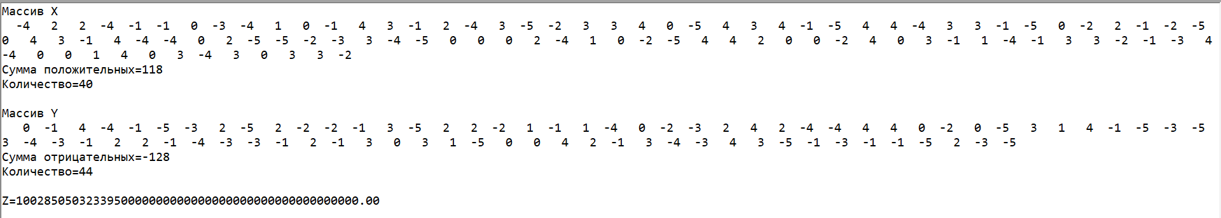

## ***Задание 10***



Блок-схема:

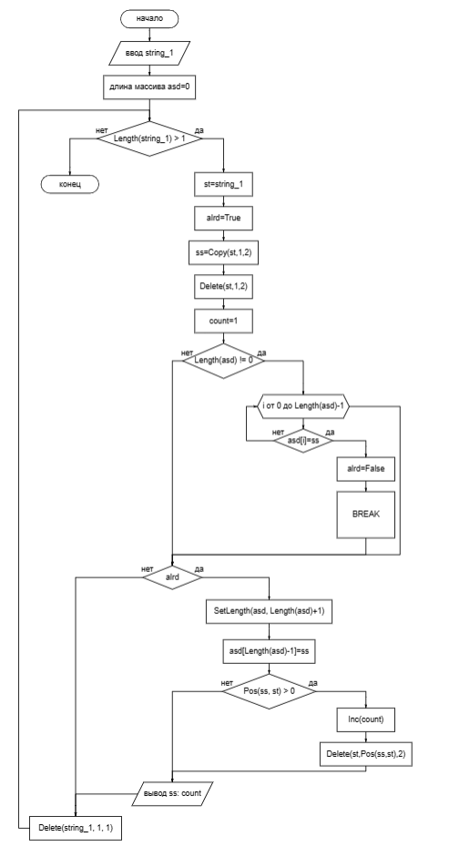

Программа:

**type**

Str = String[2];

**var**

string_1, st : String;

ss : Str;

asd : **Array Of** Str;

i, count : Byte;

alrd : Boolean;

**begin**

Write('Введите строку: '); Readln(string_1);

SetLength(asd, 0);

**while** (Length(string_1) > 1) **do**

**begin**

st:=string_1;

alrd:=True;

ss:=Copy(st, 1, 2);

Delete(st, 1, 2);

count:=1;

**if** (Length(asd) <> 0) **then**

**for** i:=0 **to** Length(asd)-1 **do**

**if** (asd[i]=ss) **then**

**begin**

**break**;

alrd:=False;

**end**;

**if** alrd **then**

**begin**

SetLength(asd, Length(asd)+1);

asd[Length(asd)-1]:=ss;

**while** (Pos(ss, st) > 0) **do**

**begin**

Inc(count);

Delete(st,Pos(ss,st),2);

**end**;

WriteLn(ss,': ',count);

**end**;

Delete(string_1, 1, 1);

**end**;

**end**.

Результаты:

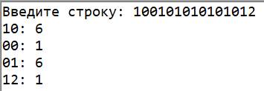

## ***Задание 11***

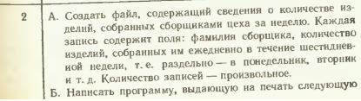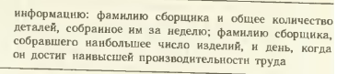

Блок-схема:

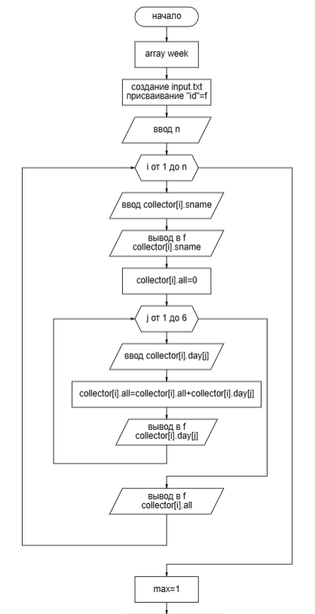

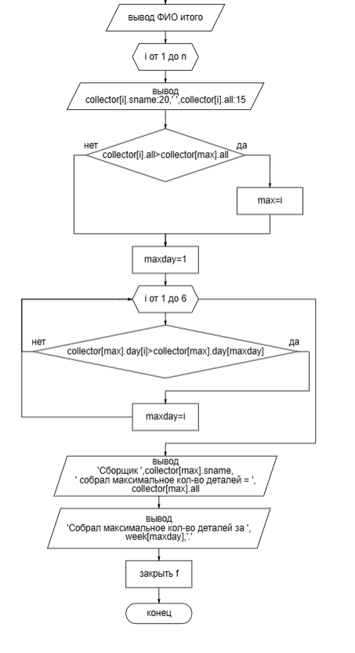

Программа:

**type**

detail=**record**

sname:string;

day:**array**[1..6] **of** word;

all:longint;

**end**;

**var**

i,j:integer;

n,max,maxday:word;

collector:**array**[1..1000] **of** detail;

f:text;

week:**array**[1..6] **of** string;

**begin**

week[1]:='Понедельник';

week[2]:='Вторник';

week[3]:='Среду';

week[4]:='Четверг';

week[5]:='Пятницу';

week[6]:='Субботу';

assign(f,'input.txt');

rewrite(f);

write('Кол-во сборщиков: ');readln(n);

**for** i:=1 **to** n **do**

**begin**

write('Введите фамилию сборщика: ');

readln(collector[i].sname);

collector[i].all:=0;

writeln(f, collector[i].sname);

**for** j:=1 **to** 6 **do**

**begin**

write('Кол-во деталей за ',week[j],' день: ');

readln(collector[i].day[j]);

collector[i].all:=collector[i].all+collector[i].day[j];

writeln(f,collector[i].day[j]);

**end**;

writeln(f,collector[i].all);

**end**;

max:=1;

writeln(' Ф.И.О итого за неделю ');

**for** i:=1 **to** n **do**

**begin**

writeln(collector[i].sname:20,' ',collector[i].all:15);

**if** collector[i].all>collector[max].all **then** max:=i;

**end**;

maxday:=1;

**for** i:=1 **to** 6 **do**

**if** collector[max].day[i]>collector[max].day[maxday] **then** maxday:=i;

writeln('Сборщик ',collector[max].sname,' собрал максимальное кол-во деталей = ',collector[max].all);

writeln('Собрал максимальное кол-во деталей за ',week[maxday],'.');

close(f);

**end**.

Результаты:

